**МИНОБРНАУКИ РОССИИ**

**САНКТ-ПЕТЕРБУРГСКИЙ ГОСУДАРСТВЕННЫЙ**

**ЭЛЕКТРОТЕХНИЧЕСКИЙ УНИВЕРСИТЕТ**

**«ЛЭТИ» ИМ. В.И. УЛЬЯНОВА (ЛЕНИНА)**

**Кафедра САПР**

**ОТЧЕТ**

**по лабораторной работе №4**

**по дисциплине «Автоматизация схемотехнического проектирования»**

**Тема: НЕЙРОННЫЕ СЕТИ**

|  |  |  |
| --- | --- | --- |
| Студент гр. 1302 |  | Новиков Г.В. |
| Студентка гр. 1302 |  | Романова О.В. |
| Студентка гр. 1302 |  | Марзаева В.И. |
| Преподаватель |  | Боброва Ю.О. |

Санкт-Петербург

2025

**Цель работы**

Создание простейшей нейронной сети на Python без использования специализированных библиотек.

**Основные теоретические положения**

Простейшая нейронная сеть состоит из слоя искусственных нейронов (ИН). ИН по своей сути представляет из себя алгоритм вычисления выхода из входных данных по известной формуле, с использованием набора весовых коэффициентов w и смещений b.

На вход нейрона поступают сигналы xi, каждый умножается на соответствующий коэффициент wi и суммируется. Полученная взвешенная сумма поступает на функцию активации, результат вычисления которой и является выходом нейрона.

Простейшей функцией активации является функция единичного скачка, принимающая только два значения – 0, если net ниже порогового значения, 1 если превышает. Самой распространенной функцией активации является сигмоида, с которой вы уже знакомы. На выходе нейрон отдает значение от 0 до 1. Существует множество других видов функций активации, с которыми вы познакомитесь в рамках курса.

Нейронные сети состоят из набора нейронов, сгруппированных по слоям. В однослойных нейронных сетях сигналы с входного слоя сразу подаются на выходной слой. Он производит необходимые вычисления, результаты которых сразу подаются на выходы.

Входы не считаются за входной слой сети и обозначены кружками. Справа (квадраты) расположены нейроны основного слоя. Под обучением нейронной сети понимается поиск такого набора весовых коэффициентов, при котором входной сигнал после прохода по сети преобразуется с минимальной ошибкой в нужный нам выходной.

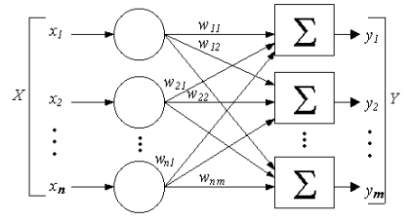

Рис. 1. Структура нейронной сети

**Ход работы**

1. *Полный код программы:*

*lab4.py:*

*data_generator.py:*

import numpy as np

def norm_dataset(mu,sigma,N):

mu0 = mu[0]

mu1 = mu[1]

sigma0 = sigma[0]

sigma1 = sigma[1]

col = len(mu0) # количество столбцов-признаков – длина массива средних

class0 = np.random.normal(mu0[0], sigma0[0], [N, 1]) # инициализируем первый столбец (в Python нумерация от 0)

class1 = np.random.normal(mu1[0], sigma1[0], [N, 1])

for i in range(1, col):

v0 = np.random.normal(mu0[i], sigma0[i], [N, 1])

class0 = np.hstack((class0, v0))

v1 = np.random.normal(mu1[i], sigma1[i], [N, 1])

class1 = np.hstack((class1, v1))

Y1 = np.ones((N, 1), dtype=bool)

Y0 = np.zeros((N, 1), dtype=bool)

X = np.vstack((class0, class1))

Y = np.vstack((Y0, Y1)).ravel() # ravel позволяет сделать массив плоским – одномерным, размера (N,)

# перемешиваем данные

rng = np.random.default_rng()

arr = np.arange(2*N) # индексы для перемешивания

rng.shuffle(arr)

X = X[arr]

Y = Y[arr]

return X, Y, class0, class1

def nonlinear_dataset_13(cen0, cen1, radii0, radii1, N):

col = len(cen0)

theta = 2 * np.pi * np.random.rand(N)

theta = theta[:, np.newaxis]

class0 = np.empty((N, col))

class1 = np.empty((N, col))

r = radii0[0] + np.random.rand(N)

r = r[:, np.newaxis]

class0[:, 0] = (r * np.sin(theta) + cen0[0]).flatten()

r = radii1[0] + np.random.rand(N)

r = r[:, np.newaxis]

class1[:, 0] = (r * np.sin(theta) + cen1[0]).flatten()

for i in range(1, col):

r = radii0[i] + np.random.rand(N)

r = r[:, np.newaxis]

class0[:, i] = (r * np.cos(theta) + cen0[i]).flatten()

r = radii1[i] + np.random.rand(N)

r = r[:, np.newaxis]

class1[:, i] = (r * np.cos(theta) + cen1[i]).flatten()

Y1 = np.ones((N, 1), dtype=bool)

Y0 = np.zeros((N, 1), dtype=bool)

X = np.vstack((class0, class1))

Y = np.vstack((Y0, Y1)).ravel() # ravel позволяет сделать массив плоским – одномерным, размера (N,)

# перемешиваем данные

rng = np.random.default_rng()

arr = np.arange(2*N) # индексы для перемешивания

rng.shuffle(arr)

X = X[arr]

Y = Y[arr]

return X, Y, class0, class1

def generate_dataset_A(N: int):

mu0 = [0, 2, 3]

mu1 = [3, 5, 1]

sigma0 = [2, 1, 2]

sigma1 = [1, 2, 1]

mu = [mu0, mu1]

sigma = [sigma0, sigma1]

return norm_dataset(mu, sigma, N)

def generate_dataset_B(N: int):

mu0 = [3, 4, 3]

mu1 = [3, 5, 2]

sigma0 = [2, 1, 2]

sigma1 = [1, 2, 1]

mu = [mu0, mu1]

sigma = [sigma0, sigma1]

return norm_dataset(mu, sigma, N)

def generate_dataset_C(N: int):

cen0 = [0, 0, 0]

cen1 = [0, 0, 0]

radii0 = [6, 1, 2]

radii1 = [2, 6, 1]

return nonlinear_dataset_13(cen0, cen1, radii0, radii1, N)

1. *Пояснения к коду:*

*lab4.py:*

Импорт библиотек:

import numpy as np

import matplotlib.pyplot as plt

from NeuralNetwork import NeuralNetwork

import data_generator as dg

Генерация данных:

N = 1000

X, Y, class0, class1 = dg.generate_dataset_A(N)

Y = np.reshape(Y, [2000, 1])

Инициализация нейросети:

n_neuro = 4

NN = NeuralNetwork(X, Y, n_neuro) # инициализируем сетку на наших данных

Обучение:

# Accuracy and loss while training

N_epoch = 70

accuracy = np.zeros(N_epoch)

loss = np.zeros(N_epoch)

for i in range(N_epoch):

pred_proba = NN.feedforward()

pred = pred_proba >= 0.5

accuracy[i] = sum(pred == Y) / len(pred)

loss[i] = np.mean(np.square(Y - NN.feedforward()))

print("Iteration #" + str(i) + ":")

print("Accuracy: " + str(accuracy[i]))

print("Loss: " + str(loss[i]))

print()

NN.train(X, Y) # обучение сети

Сохранение весов в переменную:

weigths = [NN.weights1, NN.weights2]

Вывод графиков:

plt.plot(loss)

plt.xlabel("Epoch")

plt.ylabel("Loss")

plt.title("Loss")

plt.savefig("loss.png")

plt.show()

plt.plot(accuracy)

plt.xlabel("Epoch")

plt.ylabel("Accuracy")

plt.title("Accuracy")

plt.savefig("accuracy.png")

plt.show()

Определение оптимального числа нейронов:

# Accuracy when changing neurons number

max_neuro_n = 20

accuracy = np.zeros(max_neuro_n)

loss = np.zeros(max_neuro_n)

for i in range(1, max_neuro_n):

NN_1 = NeuralNetwork(X, Y, i)

for j in range(N_epoch):

NN_1.train(X, Y) # обучение сети

pred_proba = NN_1.feedforward()

pred = pred_proba >= 0.5

accuracy[i] = sum(pred == Y) / len(pred)

Вывод графиков:

plt.plot(accuracy)

plt.xlabel("Number of neurons")

plt.ylabel("Accuracy")

plt.title("Accuracy")

plt.savefig("accuracy_neuron_n.png")

plt.show()

Точность:

pred_proba = NN.feedforward()

pred = pred_proba >= 0.5

acc = sum(pred == Y) / len(pred)

print("Accuracy:", acc[0])

*Файл data_generator.py:*

*Функция norm_dataset:*

Генерирует данные для двух классов на основе нормального распределения.

def norm_dataset(mu,sigma,N):

mu0 = mu[0]

mu1 = mu[1]

sigma0 = sigma[0]

sigma1 = sigma[1]

col = len(mu0) # количество столбцов-признаков – длина массива средних

class0 = np.random.normal(mu0[0], sigma0[0], [N, 1]) # инициализируем первый столбец (в Python нумерация от 0)

class1 = np.random.normal(mu1[0], sigma1[0], [N, 1])

for i in range(1, col):

v0 = np.random.normal(mu0[i], sigma0[i], [N, 1])

class0 = np.hstack((class0, v0))

v1 = np.random.normal(mu1[i], sigma1[i], [N, 1])

class1 = np.hstack((class1, v1))

Y1 = np.ones((N, 1), dtype=bool)

Y0 = np.zeros((N, 1), dtype=bool)

X = np.vstack((class0, class1))

Y = np.vstack((Y0, Y1)).ravel() # ravel позволяет сделать массив плоским – одномерным, размера (N,)

# перемешиваем данные

rng = np.random.default_rng()

arr = np.arange(2*N) # индексы для перемешивания

rng.shuffle(arr)

X = X[arr]

Y = Y[arr]

return X, Y, class0, class1

*Функция nonlinear_dataset_13:*

Генерирует нелинейные данные для двух классов на основе полярных координат.

def nonlinear_dataset_13(cen0, cen1, radii0, radii1, N):

col = len(cen0)

theta = 2 * np.pi * np.random.rand(N)

theta = theta[:, np.newaxis]

class0 = np.empty((N, col))

class1 = np.empty((N, col))

r = radii0[0] + np.random.rand(N)

r = r[:, np.newaxis]

class0[:, 0] = (r * np.sin(theta) + cen0[0]).flatten()

r = radii1[0] + np.random.rand(N)

r = r[:, np.newaxis]

class1[:, 0] = (r * np.sin(theta) + cen1[0]).flatten()

for i in range(1, col):

r = radii0[i] + np.random.rand(N)

r = r[:, np.newaxis]

class0[:, i] = (r * np.cos(theta) + cen0[i]).flatten()

r = radii1[i] + np.random.rand(N)

r = r[:, np.newaxis]

class1[:, i] = (r * np.cos(theta) + cen1[i]).flatten()

Y1 = np.ones((N, 1), dtype=bool)

Y0 = np.zeros((N, 1), dtype=bool)

X = np.vstack((class0, class1))

Y = np.vstack((Y0, Y1)).ravel() # ravel позволяет сделать массив плоским – одномерным, размера (N,)

# перемешиваем данные

rng = np.random.default_rng()

arr = np.arange(2*N) # индексы для перемешивания

rng.shuffle(arr)

X = X[arr]

Y = Y[arr]

return X, Y, class0, class1

*Функции generate_dataset_A, generate_dataset_B, generate_dataset_C:*

Вызывают norm_dataset или nonlinear_dataset_13 с конкретными параметрами для генерации данных. generate_dataset_A и generate_dataset_B генерируют линейно разделимые данные. generate_dataset_C генерирует нелинейно разделимые данные.

def generate_dataset_A(N: int):

mu0 = [0, 2, 3]

mu1 = [3, 5, 1]

sigma0 = [2, 1, 2]

sigma1 = [1, 2, 1]

mu = [mu0, mu1]

sigma = [sigma0, sigma1]

return norm_dataset(mu, sigma, N)

def generate_dataset_B(N: int):

mu0 = [3, 4, 3]

mu1 = [3, 5, 2]

sigma0 = [2, 1, 2]

sigma1 = [1, 2, 1]

mu = [mu0, mu1]

sigma = [sigma0, sigma1]

return norm_dataset(mu, sigma, N)

def generate_dataset_C(N: int):

cen0 = [0, 0, 0]

cen1 = [0, 0, 0]

radii0 = [6, 1, 2]

radii1 = [2, 6, 1]

return nonlinear_dataset_13(cen0, cen1, radii0, radii1, N)

*Файл NeuralNetwork.py:*

import numpy as np

Сигмоида:

def sigmoid(Z):

return 1 / (1 + np.exp(-Z))

Производная сигмоиды:

def sigmoid_derivative(p):

return p * (1 - p)

Нейросеть:

class NeuralNetwork:

def __init__(self, x, y, n_neuro):

self.input = x

n_inp = self.input.shape[1] # кол-во входов

# инициализация весов рандомными значениями

self.weights1 = np.random.rand(n_inp, n_neuro)

self.weights2 = np.random.rand(n_neuro, 1)

self.y = y

self.output = np.zeros(y.shape)

Вычисление выхода:

def feedforward(self):

# выходы слоёв вычисляются по сигмоиде

self.layer1 = sigmoid(np.dot(self.input, self.weights1))

self.layer2 = sigmoid(np.dot(self.layer1, self.weights2))

return self.layer2

Коррекция весов:

def backprop(self):

# здесь происходит коррекция весов по известному вам из курса алгоритму

d_weights2 = np.dot(self.layer1.T, 2*(self.y - self.output)*sigmoid_derivative(self.output))

d_weights1 = np.dot(

self.input.T,

np.dot(

2*(self.y - self.output) * sigmoid_derivative(self.output),

self.weights2.T

) * sigmoid_derivative(self.layer1)

)

# обновляем веса

self.weights1 += d_weights1

self.weights2 += d_weights2

Метод для тренировки модели:

def train(self, X, Y):

# весь процесс обучения прост – высчитываем выход с помощью прямого распространения, а после обновляем веса

self.output = self.feedforward()

self.backprop()

**Результаты**

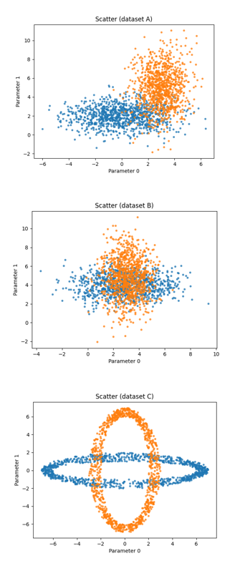

Рис. 2. Данные

Значения нейронов на каждом из слоев после обучения (4 нейрона, 70 эпох):

*Слой 1:*

-0.60414383 -1.66752863 0.25110639 -50.00588016

-16.94582562 -23.92644896 -24.42988905 -20.21921527

-12.56353456 -34.45795571 -17.84041849 59.99816461

*Слой 2:*

-172.96448616

-144.81368034

-168.65499539

-170.92733681

Точность (при обучении) варьируется при каждом запуске в диапазоне от 0.55 до 0.92.

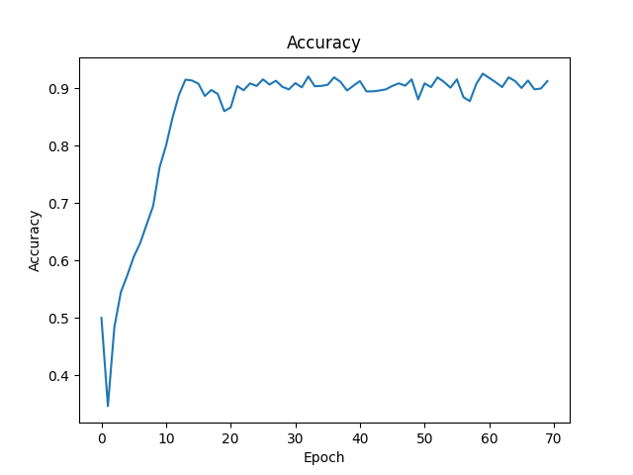

Рис. 3. Точность при обучении

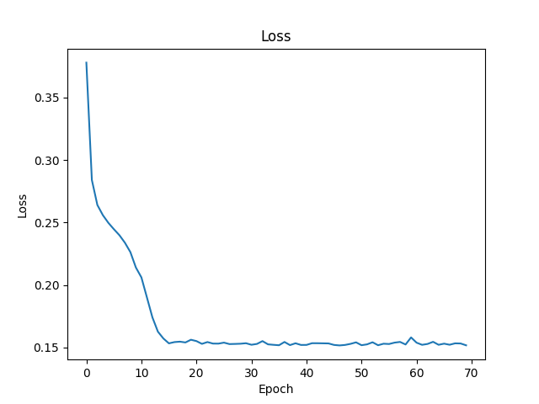

Рис. 4. Потеря при обучении

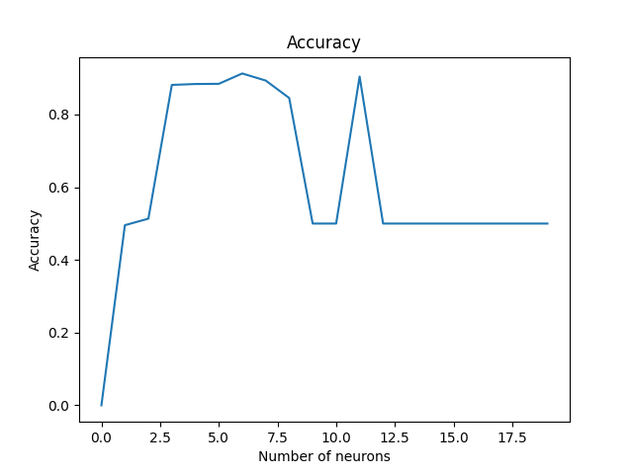

Рис. 5. Зависимость итоговой точности от числа нейронов

Оптимальное число эпох – 15 и больше. Оптимальное число нейронов – от 3 до 9.

**Выводы**

В ходе выполнения лабораторной работы была создана простейшая нейронная сеть на Python без использования специализированных библиотек, таких как TensorFlow или PyTorch. Были изучены основные этапы работы нейронной сети, включая прямое и обратное распространение, а также методы оценки качества модели.